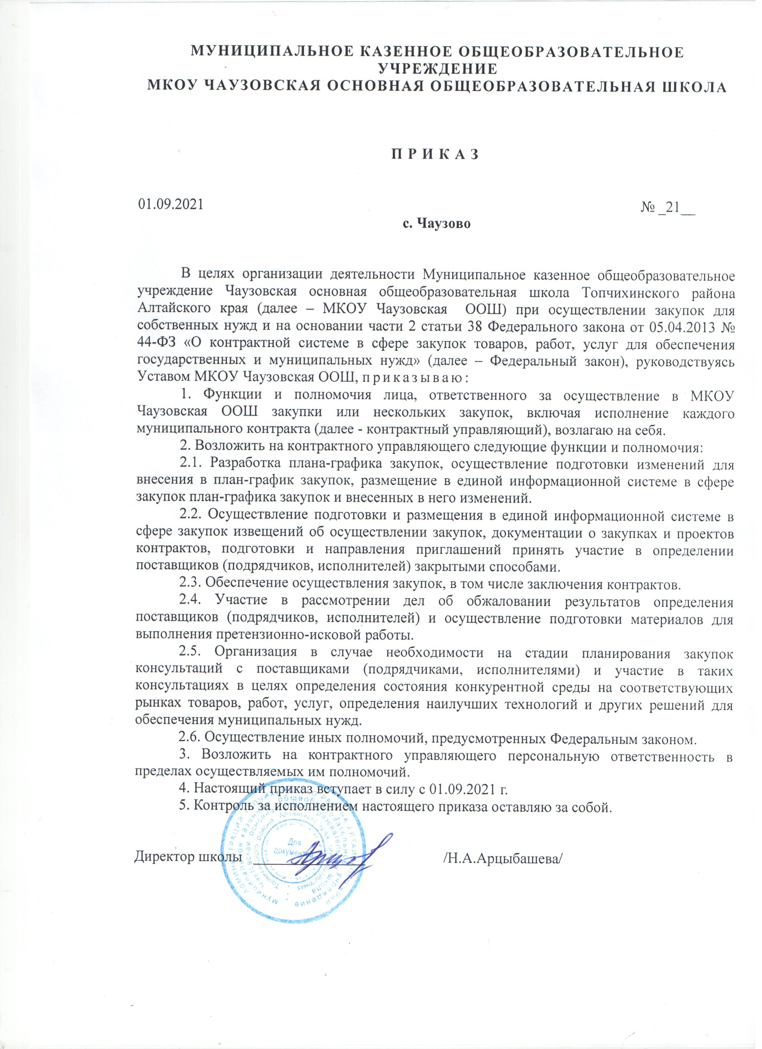
МУНИЦИПАЛЬНОЕ КАЗЕННОЕ ОБЩЕОБРАЗОВАТЕЛЬНОЕ УЧРЕЖДЕНИЕ
МКОУ ЧАУЗОВСКАЯ ОСНОВНАЯ ОБЩЕОБРАЗОВАТЕЛЬНАЯ ШКОЛА

ПРИКАЗ

01.09.2021 № _21__
с. Чаузово

В целях организации деятельности Муниципальное казенное общеобразовательное учреждение Чаузовская основная общеобразовательная школа Топчихинского района Алтайского края (далее – МКОУ Чаузовская ООШ) при осуществлении закупок для собственных нужд и на основании части 2 статьи 38 Федерального закона от 05.04.2013 № 44-ФЗ «О контрактной системе в сфере закупок товаров, работ, услуг для обеспечения государственных и муниципальных нужд» (далее – Федеральный закон), руководствуясь Уставом МКОУ Чаузовская ООШ, приказываю:
1. Функции и полномочия лица, ответственного за осуществление в МКОУ Чаузовская ООШ закупки или нескольких закупок, включая исполнение каждого муниципального контракта (далее - контрактный управляющий), возлагаю на себя.
2. Возложить на контрактного управляющего следующие функции и полномочия:
2.1. Разработка плана-графика закупок, осуществление подготовки изменений для внесения в план-график закупок, размещение в единой информационной системе в сфере закупок план-графика закупок и внесенных в него изменений.
2.2. Осуществление подготовки и размещения в единой информационной системе в сфере закупок извещений об осуществлении закупок, документации о закупках и проектов контрактов, подготовки и направления приглашений принять участие в определении поставщиков (подрядчиков, исполнителей) закрытыми способами.
2.3. Обеспечение осуществления закупок, в том числе заключения контрактов.
2.4. Участие в рассмотрении дел об обжаловании результатов определения поставщиков (подрядчиков, исполнителей) и осуществление подготовки материалов для выполнения претензионно-исковой работы.
2.5. Организация в случае необходимости на стадии планирования закупок консультаций с поставщиками (подрядчиками, исполнителями) и участие в таких консультациях в целях определения состояния конкурентной среды на соответствующих рынках товаров, работ, услуг, определения наилучших технологий и других решений для обеспечения муниципальных нужд.
2.6. Осуществление иных полномочий, предусмотренных Федеральным законом.
3. Возложить на контрактного управляющего персональную ответственность в пределах осуществляемых им полномочий.
4. Настоящий приказ вступает в силу с 01.09.2021 г.
5. Контроль за исполнением настоящего приказа оставляю за собой.

Директор школы _______________ /Н.А.Арцыбашева/

